利用にあたって

国土地理院背景地図等データを表示するためのOpenlayersの機能拡張
(国土地理院背景地図等データ利用許諾番号)2012-002号

国土地理院のさまざまな背景地図(基盤地図情報のみならず電子国土基本図（地図情報）や小縮尺図)が閲覧できようにOpenlayersの関数を修正したもの
利用者は、国土地理院背景地図等データ利用規約に従って国土地理院の背景地図等データを利用してください。

電子国土WebシステムVer.3（オープンソース版）の公開ソースコードから、基盤地図情報をOpenlayersのBASE LayerでしかもMercator投影法(EPSG:900913)で利用するために修正されたAPIです。
当方の動作環境
IE8、 FireFox9(いつのまにか4から9になっていました)、Openlayers2.11

荒削りです。汎用性がないです。そして、console.log()も残っています。情報共有が目的のため、このような状態のものを公開しています。あくまでも、利用者の自己判断でご利用してください。
(みんなで、基盤地図情報を利用しやすいようにしませんか。情報共有しましょう!)

修正したポイント
- Image4JGSI.js
this.layer.getURLasync()の部分をコメント化しました。
理由：この関数がどの関数から呼ばれているのかわからないため。

OpenLayers.Util.modifyDOMElement()の最後の引数を実際のタイル画像のサイズではなく、表示したいサイズを渡すようにしました。

- Grid4JGSI.js
この関数は、国土地理院の方も苦戦されているようです。そもそも、縦横のサイズが同じ256x256pxの画像を対象にしている関数を、横幅300px、縦方向は、緯度によって、サイズが異なるというタイル画像を対象にしたものを扱うため、かなりの修正をされています。(国土地理院は、Ver.4において256x256pxの画像に変更されるそうです。大変楽しみです)

また、度を単位とする計算を前提にされているようですが、geoServerのGeoWebCache を利用している都合、Mercator投影法(EPSG:900913) を利用しており、単位がmになっているため、国土地理院のオリジナルは利用できないと考え、内部で座標変換をしています。

moveGriddedTiles()は、画面上の地図をドラッグ等で移動させた際に呼び出され、画面(ViewPort)に表示されている画像(タイル)の情報を保持しているGRIDの行、列の情報を修正しています。
今回の修正では、何も処理されないようにコメント化してしまいました。移動する際にすべてのタイルの再描画をするようにしています。すでに、読み込まれた画像データは、htmlのステータスコード 304 Not Modified が返され、毎回、画像データの実体が送信されないと思ったためです。

addTile()内で呼ばれているOpenLayers.Tile.Image()を.Image4JGSI()に変更しています。スケールに合わせた実際のタイル画像のサイズで表示したいためです。

scheduleMoveGriddedTiles()を呼ばないようにしています。

_Only_Grid4JGSI という変数を作っています。これは、initGriddedTiles()の内部でのみ、TMS4JGSI.js内のgetURL()から正しいURLを返すようにしています。
initGriddedTiles()以外のどの関数からgetURL()を呼び出しているのかわかっていません。わかる方がおられたら教えてください。

- TMS4JGSI.js
電子国土の画像が表示されるようにしています。
map.addLayer(); を実行した際に呼ばれるsetMap()を追加しています。
OpenLayers.Layer.FixedZoomLevels.prototype.initResolutions()を呼んでいます。
this. initResolutions()では、Layerの中のinitResolutions()が呼ばれているようです。

- Crosshairs.js
画面枠(viewport)のサイズを変更した際に、crosshairの位置を画面中央にするように修正しました。resizeのイベントでのみ再描画をしたかったのですが、実現できていません。

    - スクリーンショット
当方の動作環境での表示例
screenshot-01.jpg：基盤地図情報をベースレイヤーにしたもの
screenshot-02.jpg：GoogleMapsをベースレイヤーにしたもの
screenshot-03.jpg：基盤地図情報をオーバーレイヤーにしてGoogleMapsに重ね合わせたもの

    - Google Codeでの公開
- コードライセンス
OpenlayersがBSDであったため、New BSD Licenseにしています。特に、今回公開するソースについての著作権を主張するつもりはありません。地理院さんの修正部分を利用しているため、逆に著作権の侵害が発生しているのではという心配があります。
ライセンスについて、詳しい方がおられましたら、アドバイスをお願いします。
- ディレクトリー構成等
Google Codeを利用して公開していますが、GoogleCodeを利用した管理については、なにぶんにも初心者なため、少しずつ見栄えの良いディレクトリー構成にしていきます。そのうち、ディレクトリーの構成等を変更します。

    - サンプルのhtml
- 投影法
投影法が、EPSG:4326 と EPSG:900913の2種類のサンプルを用意します。

EPSG:4326(TMS4JGSI_lonlat.html)は、農研機構の基盤地図情報25000 WMS配信サービス(キャッシュ配信機能)を比較のために利用させていただいています。

EPSG:900913(TMS4JGSI.html)にも、基盤地図情報25000 WMS配信サービス(キャッシュ配信機能)を比較のために利用させていただいています。そして、Google Mapsも比較のためにBASE layerを選択できるようにしています。

- その他(不具合)
2点拡大、縮小の矩形がcrosshairにかかると、矩形の描画が中断してしまうという問題があります。PanZoomBarなどにかかる場合も同様なので、今回の修正が問題の原因ではないと思います。引き続き調査をします。

タイルの画像と画像に隙間ができてしまうことがあります。

平成24年1月23日
大阪府 GIS官民協議会
http://www.osaka-kanmin.com/top/gsg/default.php

支援グループ 松村 (オージス総研 松村)
国土地理院が代理発信を行っている地方公共団体の大縮尺DMデータ（都市計画基図、砂防基盤図）は、地方公共団体ごとのフォルダーにタイルマップを保存している。
そのため、明示的にどの地方公共団体の大縮尺図を表示させるか設定する必要がある。

個人的には、行政ごとのフォルダーにせずにシームレスな管理をしていただきたい。

事例として、愛知県安城市のデータを表示できるように
TMS4JGSI_23212.html
Grid4JGSI_23212.js を作成した。
2012/01/28 追記

ローカルでの背景地図の拡大

電子国土WebシステムVer4 になって、背景地図は、OpenLayersのBingのソースを参照しているようである。
地理院のjavascriptのソースは、Openlayers2.11をベースにしているが、Openlayers2.12を利用して、背景地図を表示することができたなら、WebBrowser側で、拡大をすることができるため、ラインはギザギサにはなるが、1/500程度まで拡大することが可能である。

縮尺1/2133相当(オリジナル ズームレベルでの操作のため、1/2500の縮尺ではない)
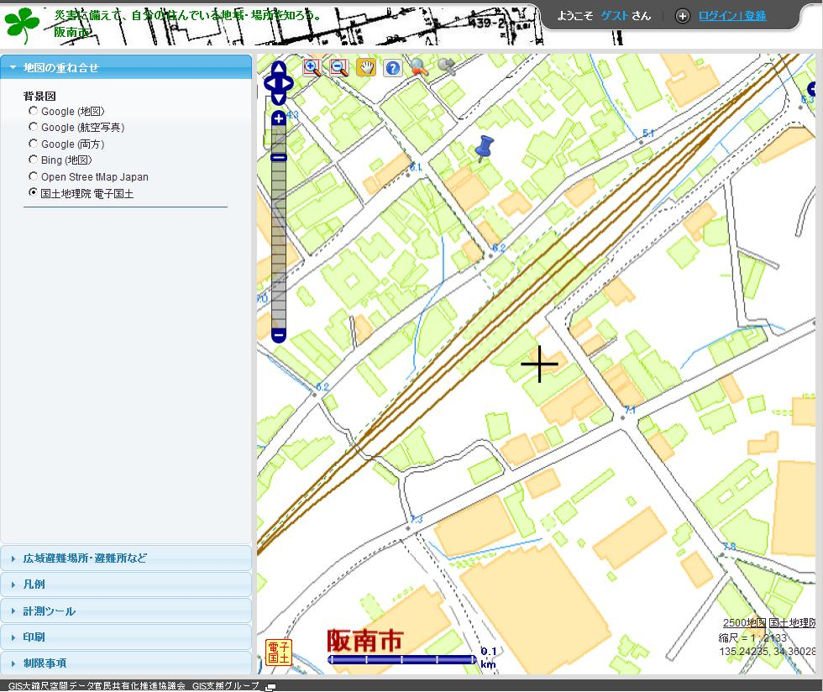

縮尺1/1066相当(クライアント側で拡大)
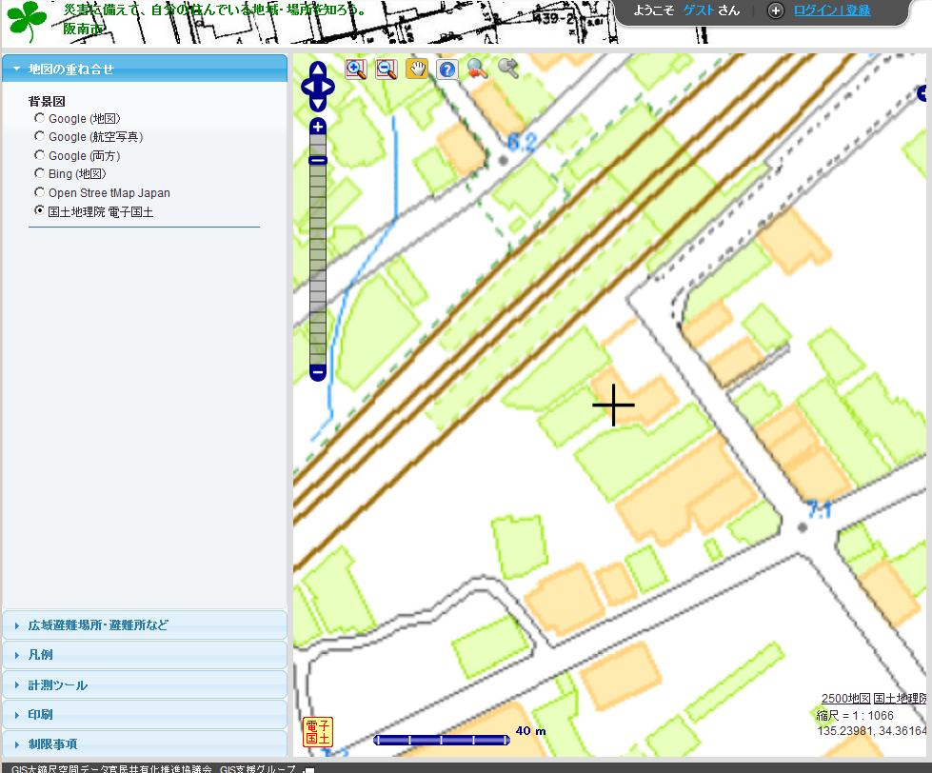

縮尺1/533相当
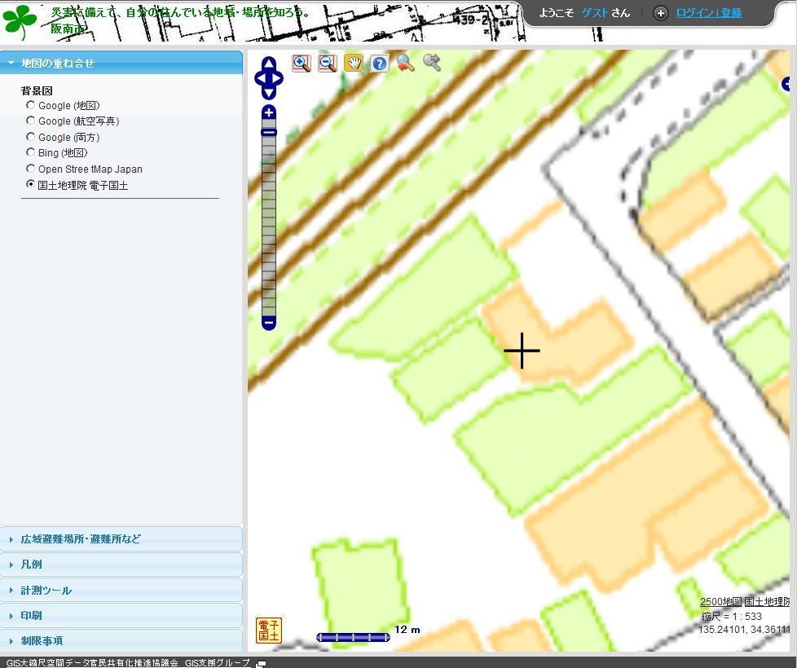

縮尺1/267 相当
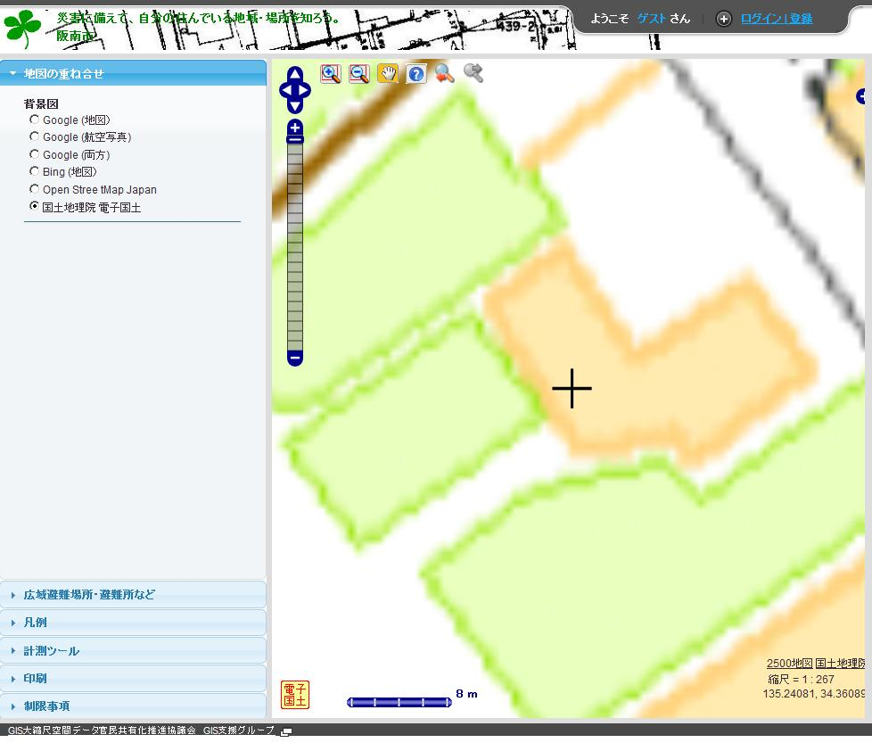

OpenLayersにおいて、map.fractionalZoom = true; に設定すると
縮尺を指定して、画像を表示することができるが、1/2500を設定したら、希望する画像が表示されなかった。 残念である。

縮尺 1/2500を設定
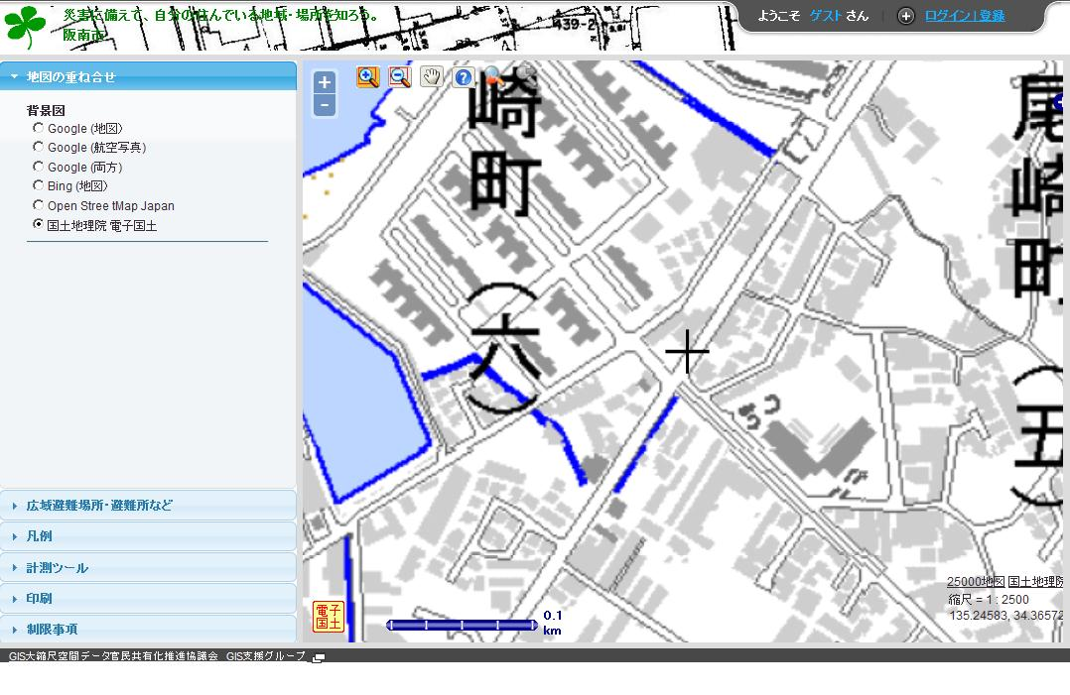

2012/09/29 追記

